FUNDACION UNIVERSITARIA SAN MATEO

ASIGNATURA

FUNDAMENTOS DE LA MATEMATICAS Y LOGICA DE PROGRAMACION

TEMA

ACTIVIDAD MOMENTO INDEPENDIENTE UNIDAD 3

ESTUDIANTE

LAURA ESTEFANIA SEPULVEDA BARRAGAN

TUTOR

JOHN JAIRO MOJICA

08 DE MAYO DEL 2019

IBAGUE TOLIMA

**EXPLICACION DEL SIGNIFICADO DE CALCULADORA:**

Una calculadora es un dispositivo , que se utiliza para realizar calculos aritmeticos como multiplicacion , suma, resta y division y obtener el resultado de la operación correcta.

**PASO A PASO**

ENTRADA

Encender el computador

Tener acceso a internet

Buscar en google el programa pseint

Descargar el porgrama pseint en el computador

PROCESO

Abrir el pograma pseint

Colocarle titulo a mi trabajo que en este caso fue proceso “calculadora”

Seleccionar en los comando escribir y entre comillas escribi elije el numero segun la operacion que desee

Despues seleccione el comando escribir entre comillas 1.suma 2. Resta 3.multiplicacion 4.division

Seleccione el comando leer y anexe la palabra DAT

Seleccione escribir y entre comillas escribi DATO 1

Seleccione el boton de comando y escribi D1

Selecione el comando escribir para ingresar entre comillas DATO 2 , el cual utilice DATO 1 Y DATO en este programa

Seleccione en leer y escribi D2

Despues seleccione en el comando si – entonces

Y seleccione el comando escribi Si DAT=1 Entonces

Escirbi suma <-D1+D2

Para que quede bien el procedimiento hay que dejar el programa fin si al momento de comprobar la operación

Seleccione en el comando si – entonces

Y seleccione el comando escribi Si DAT=2 Entonces

Escribi resta <-D1-D2

Y deje el programa donde dice fin si para que quede bien el procedimiento al momento de comprobar la operación

Despues seleccione en el comando si – entonces

Y seleccione el comando escribi Si DAT=3 Entonces

Escribi multiplicacion <-D1*D2

Y deje el programa donde dice fin si para que quede bien el procedimiento al momento de comprobar la operación

Despues seleccione en el comando si – entonces

Y escribi division <-D1/D2

Y deje el programa donde dice fin si para que quede bien el procedimiento al momento de comprobar la operación

Seleccione el comando si – entonces

Seleccione el comando escribir y entre comillas escribi EL RESULTADO ES hice punto y coma y escibi suma

Y deje el programa donde dice fin si para que quede bien el procedimiento al momento de comprobar la operación

Seleccione el comando si – entonces

Seleccione el comando escribir y entre comillas escribi EL RESULTADO ES hice punto y coma y escibi resta

Y deje el programa donde dice fin si para que quede bien el procedimiento al momento de comprobar la operación

Seleccione el comando si – entonces

Seleccione el comando escribir y entre comillas escribi EL RESULTADO ES hice punto y coma y escibi multiplicacion

Y deje el programa donde dice fin si para que quede bien el procedimiento al momento de comprobar la operación

Seleccione el comando si – entonces

Seleccione el comando escribir y entre comillas escribi EL RESULTADO ES hice punto y coma y escibi division

Y deje el programa donde dice fin si para que quede bien el procedimiento al momento de comprobar la operación

Y deje donde decia fin del proceso que quiere decir que ya termine de realizar el algortimo que no hay que mas anexar

Despues seleccione en el boton verde que aparece en el programa pseint que se llama paso y hay me iba mostrando la funcion que escribi en todo este procedimiento y le di orden al programa colocando un numero del 1 al 4 que los habia enumerado el 1 era suma el 2 resta el 3 multiplicacion y el 4 division , escribiendo numeros para que me realizara la operación matematica en cada uno de estas 4 operaciones obteniendo como resultado el total de la operación y asi confirme que el algoritmo me quedo bien elaborado

SALIDA

Ya cuando confirme que el procedimiento me quedo bien elaborado , seleccione en el comando guardar como y le coloque el nombre de algoritmo de calculadora , para que quedara guardado en mi ordenador y le di abrir con el programa pseint para asi poder confirmar que el trabajo me quedara guardado en el computador para asi poder enviarselo al corrrespondiente tutor

Teniendo como resultado positivo ya que realice todo el procedimiento correctamente .

**ALGORITMO “CALCULADORA”**

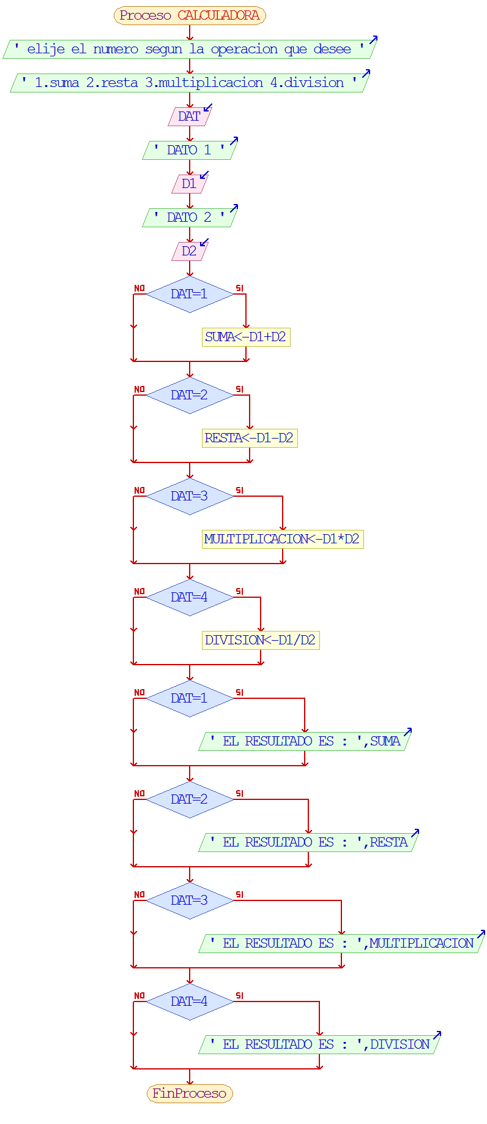

Proceso CALCULADORA

Escribir ' elije el numero segun la operacion que desee '

Escribir ' 1.suma 2.resta 3.multiplicacion 4.division '

Leer DAT

Escribir ' DATO 1 '

Leer D1

Escribir ' DATO 2 '

Leer D2

Si DAT=1 Entonces

SUMA<-D1+D2

FinSi

Si DAT=2 Entonces

RESTA<-D1-D2

FinSi

Si DAT=3 Entonces

MULTIPLICACION<-D1*D2

FinSi

Si DAT=4 Entonces

DIVISION<-D1/D2

FinSi

Si DAT=1 Entonces

Escribir ' EL RESULTADO ES : ',SUMA

FinSi

Si DAT=2 Entonces

Escribir ' EL RESULTADO ES : ',RESTA

FinSi

Si DAT=3 Entonces

Escribir ' EL RESULTADO ES : ',MULTIPLICACION

FinSi

Si DAT=4 Entonces

Escribir ' EL RESULTADO ES : ',DIVISION

FinSi

FinProceso

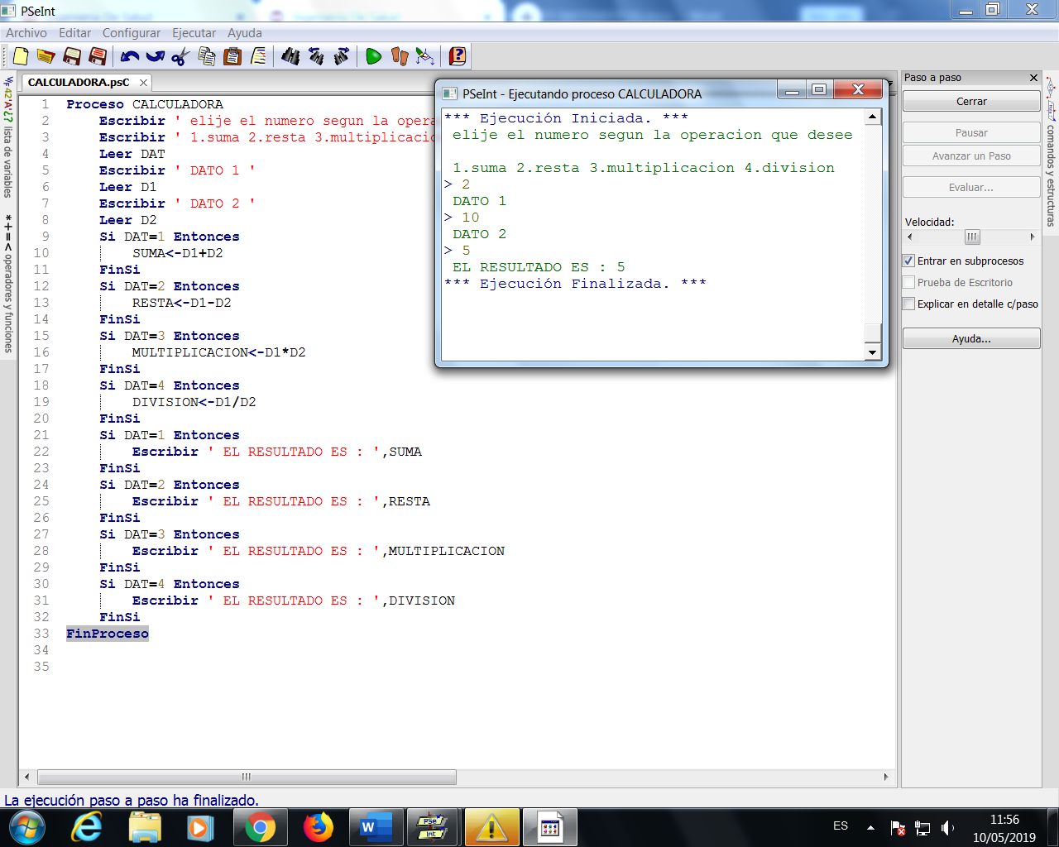

**BIBLIOGRAFIA**

<http://aprende.colombiaaprende.edu.co/sites/default/files/naspublic/curriculos_ex/n1g10_fproy/nivel1/programacion/unidad1/leccion1.html>

<https://www.youtube.com/watch?v=qnDejylRWPw>

<https://www.youtube.com/watch?v=UAgX4Yo9cYQ>

**CONCLUSIONES :**

**APRENDIZAJE:**  es un programa un poco complejo mientras se va aprendiendo a utilizar correctamente , me gusto mucho realizar esta actividad , pues es un programa nuevo para mi y util pues se hay que trabajar de una forma ordenada y adecuadamente para que el procedimiento quede bien trabajado , me da la impresión de que este programa es como darle ordenes a un computador , porque le dices que paso hacer y el te va solucionando en este caso que trabaje con la suma, resta , multiplicacion y division, que en el caso de comprobar que la actividad quedo bien realizada se podian comprobar con las operaciones matematicas y se anexaba numeros teniendo como resultado el total de la operación .

**DIFICULTADES :** al principio fue dificil utilizar este programa , porque no tenia bien claro como emplearse , observe unos tutoriales de como se manejaba el algoritmo y observe que no estaba trabajando correctamente porque en este programa se trabaja de una forma exigente o sino te va a arrojar errores y no te va a dar como buen resultado el procedimiento que estas realizando, fue un poco dificil emplearlo pero trabajando de una forma ordenada y calmadamente logre obtener un buen resultado y que la actividad en el programa pseint quedara bien elaborada.

**LOS ACIERTOS :** que observe fue satisfactorios, logre que la actividad quedara correctamente realizada, siguiendo el orden , colocando los signos de “ de ; y dejando espacio , porque si no respetaba estos signos o estas ordenes el procedimiento me iba a arrojar incorrecto con errores y en caso de ejecutar el paso a paso no me iba a arrojar las operaciones matematicas pertinentes que necesitaba como el resultado a esa operación.

Todas estas son experiencias muy enriquecedoras para nuestras vidas laborales y personalmente , pues nos ayuda a enriquecer nuestras mentes de muchos conocimientos e ir aprendiendo poco a poco cosas nuevas .